 | COLÉGIO PEDRO II - CAMPUS SÃO CRISTÓVÃO III  1ª SÉRIE – MATEMÁTICA I – PROF. WALTER TADEU  www.professorwaltertadeu.mat.br

CONCEITO DE FUNÇÕES - Análise de funções – DOMÍNIO E IMAGEM – 2011 - GABARITO

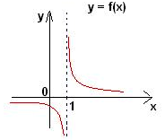
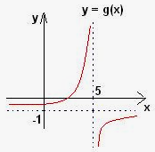
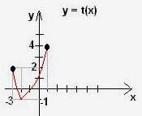
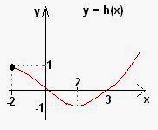
1) Observe os gráficos das funções mostradas e responda:

a) Determine o domínio e a imagem de cada função:
D(h) = [-2, ∞[ D(g) = R – {5} D(f) = R – {1} D(t) = [-3, 1]
Im(h) = [-1, ∞[ Im(g) = R – {-1} Im(f) = R – {0} Im(t) = [-1, 4]
b) Encontre o valor de h(-2) + h(2) = (1) + (-1) = 0.
c) Que número real possui imagem 2 na função y = t(x)? t(-3) = 2. Logo, x = -3.
d) Qual a maior imagem, h(-2) ou t(-2)? h(-2). Justifique. h(-2) = 1 e t(-2) = -1. Logo, h(-2) > t(-2).
e) Em que intervalo h(x) < 0? ]0, 3[ f) Em que intervalo g(x) é crescente? Em todo o domínio.
g) Em que intervalo t(x) é crescente? [-2, 1] e decrescente? [-3, -2]
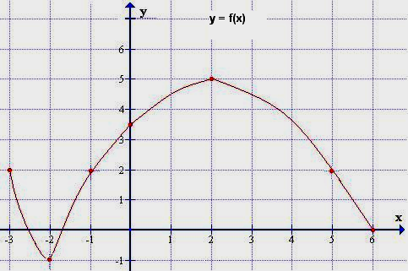
2) (UFRJ) Uma função f(x) tem o gráfico mostrado.

a) Qual o domínio de f? [-3, 6]
b) Qual a imagem de f? [-1, 5]
c) Qual o valor de f(f(-1))? f(f(-1)) = f(2) = 5
d) Quantas raízes há no intervalo [-3, -1]? 2 (o gráfico intercepta o eixo X por duas vezes neste intervalo.
e) Que valor possui imagem 2? {-3, -1, 5}
f) Qual a imagem da abscissa 5? f(5) = 2
g) Em que intervalo f é crescente? [-2, 2]
h) Considere $g(x)=f(x+1)$. Determine o valor de $g(5)\text{.}$ g(5) = f(5 + 1) = f(6) = 0.

3) Dadas as funções f(x) = 2x – 3 e g(x) = x² – 2, determine o valor de:
a) f( 2) = 2(2) – 3 = 4 – 3 = 1. b) f(-1) = 2(-1) – 3 = -2 – 3 = -5. c) $f\left(\frac{3}{2}\right)$= $2\left(\frac{3}{2}\right)−3=3−3=0$.

d) f(0) = 2(0) – 3 = -3. e) f(-3).g(-3) = [2(-3) – 3].[(-3)² – 2] = [-6 – 3].[9 – 2] = (-9).(7) = - 63.

f) g(0) = (0)² – 2 = -2 g) $\frac{f\left(−4\right)}{g\left(2\sqrt{6}\right)}$= $\frac{2\left(−4\right)−3}{{\left(2\sqrt{6}\right)}^{2}−2}=\frac{−8−3}{\text{24}−2}=−\frac{\text{11}}{\text{22}}=−\frac{1}{2}$.

h) ${\left[g(3)\right]}^{f\left(1/2\right)}$ = ${\left[(3)^{2}−2\right]}^{2\left(\frac{1}{2}\right)−3}={\left[9−2\right]}^{1−3}={\left[7\right]}^{−2}=\frac{1}{7^{2}}=\frac{1}{\text{49}}$.

4) Encontre o domínio das funções abaixo:
a) f(x) = $\frac{2x+8}{\sqrt{2x−4}}+\sqrt{6−x}$. b) f(x) = $\frac{\sqrt[3]{x}}{\sqrt{2x−6}}+\sqrt[4]{3x−\text{15}}$

D(f) = ]2, 6] D(f) = [5, ∞[

a) Há duas condições a serem estudadas: (6 – x) não pode ser negativo e (2x – 4) deve ser estritamente positivo: $\begin{aligned}\left\{2x−4>0⇒2x>4⇒x>2 | \right.\end{aligned}$.

b) Há duas condições a serem estudadas nas raízes de índice par:

$\begin{aligned}\left\{3x−\text{15}≥0⇒3x≥\text{15}⇒x≥5 | \right.\end{aligned}$. Satisfazendo às duas condições.

c) h(x) = $\frac{3x+9}{x^{2}−5x+4}$ d) g(x) = $\sqrt[8]{\text{12}+4x}+\sqrt{3+6x}$

D(h) = R – {1, 4} D(g) = [-1/2, ∞[

c) O denominador da expressão não pode ser nulo:

$\frac{3x+9}{x^{2}−5x+4}=\frac{3(x+3)}{(x−4)(x−1)}⇒(x−4)(x−1)≠0⇒\begin{aligned}\left\{x≠4 | \right.\end{aligned}$.

d) Os radicandos não podem ser negativos, pois os índices são pares:

$\sqrt[8]{\text{12}+4x}+\sqrt{3+6x}⇒\begin{aligned}\left\{\text{12}+4x≥0⇒4x≥−\text{12}⇒x≥−3 | \right.\end{aligned}$.

OBS: Repare que para x = -2 (> -3) o segundo radical ainda fica negativo.

